Dějepis 8. ročník třída pí učitelky Přibylové

Milí žáci, přečtěte si v učebnici stránky 130-131. Do sešitu napište datum 05. 05.

Téma: Hledání moderního umění

Výpisky:

Umělci konce 19. století se snažili odpoutat od dřívějších tvůrčích postupů.  
Pro jejich úsilí se používá pojem secese (odtržení - odloučení se). Jedním z nejslavnějších secesních umělců byl Alfons Mucha, kromě kreseb, grafik, maleb a fotografií navrhoval šperky a plakáty.   
Na počátku 20. Století se rozvíjela řada nových uměleckých směrů: expresionismus a kubismus.  
Expresionistickým malířů šlo o vyjádření rozporuplných pocitů člověka v moderní společnosti-pomoci ostrých barev a nepřirozeného prohýbání tvarů vyjadřovali lidskou osamělost a úzkost. Představitel Edward Munch.  
Kubismus-malíři se pokoušeli zobrazit vybrané téma z více úhlů pohledu současně. Docházelo tím k pokřivení postav, předmětů i prostorů. Nejvýznamnějším představitel byl Pablo Picasso.

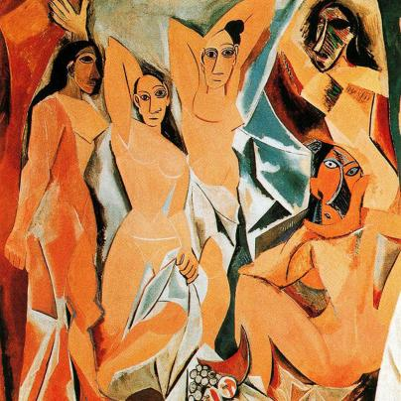

Obraz Pabla Picassa (Avignonské  
slečny)

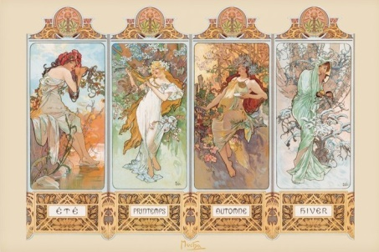

Alfons Mucha (Čtvero ročních období)

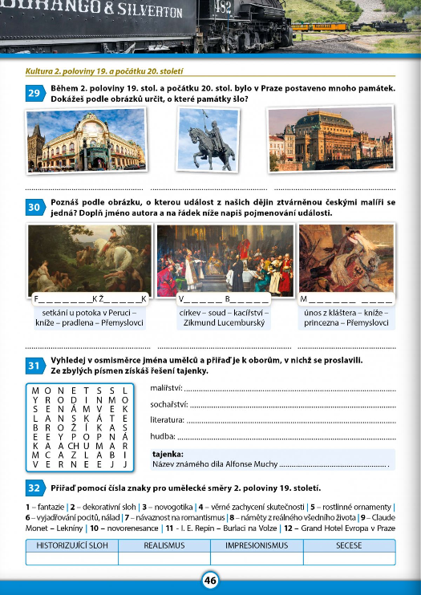

Vypracujte vše kromě cvičení 32.

Dějepis 8. ročník třída pí učitelky Přibylové

Milí žáci, do sešitu si napište datum 06. 05.

Dnes nebudeme pokračovat v nové látce, ale vaším úkolem bude napsat, čím je významný   
8. květen (formou krátkého referátu)

Dějepis 9. ročník třída pí učitelky Přibylové

Milí žáci, přečtěte si v učebnici stránky 128-129. Do sešitu napište datum 05. 05.

Téma: Československá kultura a věda v 60. letech a v období normalizace

Výpisky:

Literatura 60. let  
V 60. letech se postupně objevovala jiná témata než jiná díla socialistického realismu, i když nadále byla cenzura. Vycházely časopisy Literární noviny nebo Reportér.

Divadlo, film a televize v 60. letech mezi nejvýznamnější malá divadla patřil pražský Semafor a v Brně působící divadlo Husa na provázku.

K nejznámějším hrám patřily: hry Milana Kundery a Václava Havla. Mezi nejpopulárnější tvůrce patřila dvojice Jiří Suchý a Jiří Šlitr.

Velké úspěchy měl doma i ve světě československý film. V roce 1965 získali Oskara režiséři Elmar Klos a Ján Kadár za film Obchod na Korze a roku 1967 Jiří Menzl za film Ostře sledované vlaky. Mezi další vynikající filmy patří dodnes: Starci na chmelu, Lásky jedné plavovlásky, Všichni dobří rodáci, Hoří, má panenko,……..

Po obsazení země v srpnu 1968 sehrály televize a rozhlas historickou úlohu, informovali o skutečné situaci a podporovaly diváky v boji proti okupaci.

Hudba 60. let   
Populární stanice Rádio Luxembourg. Hudba vážná, taneční, populární (například: Rock and roll, beat a country)

Kultura období normalizace – oficiální tvorba  
Oficiální tvorba měla za úkol propagovat režim. Umělci byli donucováni vyjadřovat podporu vedení strany a odsuzovat projevy opozice. Jendou z takových akcí bylo například podepsání tzv. Anticharty.

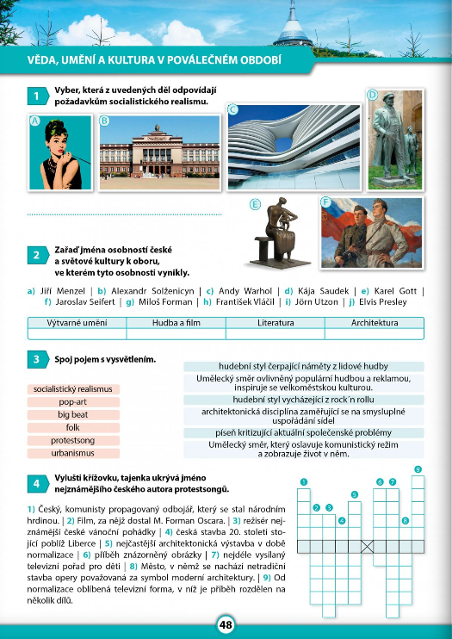

Dějepis 9. ročník třída pí učitelky Přibylové

Milí žáci, do sešitu si napište datum 06. 05.

Dnes nebudeme pokračovat v nové látce, ale vaším úkolem bude napsat, čím je významný   
8. květen (formou krátkého referátu)